Мы-победители!!!

На этой неделе 1 февраля 2017г. состоялась торжественная церемония награждения победителей IV регионального фестиваля –конкурса  детского творчества [**"У колыбели таланта".**](http://tmndetsady.ru/festivali/festival-u-kolyibeli-talanta/2016/)

В Киёвском округе в этом фестивале приняли участие воспитанники и педагоги детских садов «Солнышко» и «Сказка».

В числе победителей воспитанник подготовительной группы «Почемучки» детского сада «Сказка» Ялуторовского района Кубасов Павел и его воспитатель-Шевелева Юлия Сергеевна.

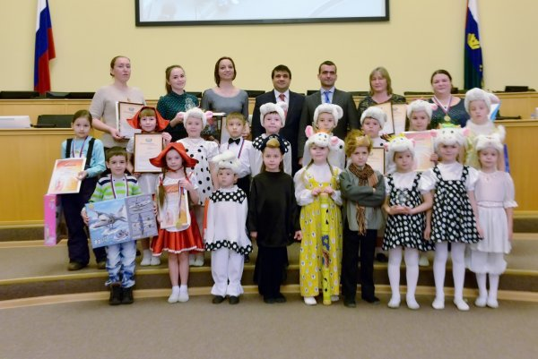

Паша получил заслуженную награду- Диплом 1 степени. Юлия Сергеевна награждена Благодарственным письмом депутата Областной Думы Пискайкина В.Ю.

Остальные участники фестиваля получили Дипломы и медали участников . Педагоги за подготовку также получили Сертификат участника.

Новых побед нашим коллегам и воспитанникам! Ура!!!

Заместитель директора Горбачева Л.И.